Plán Školního poradenského pracoviště
školní rok 2025/2026
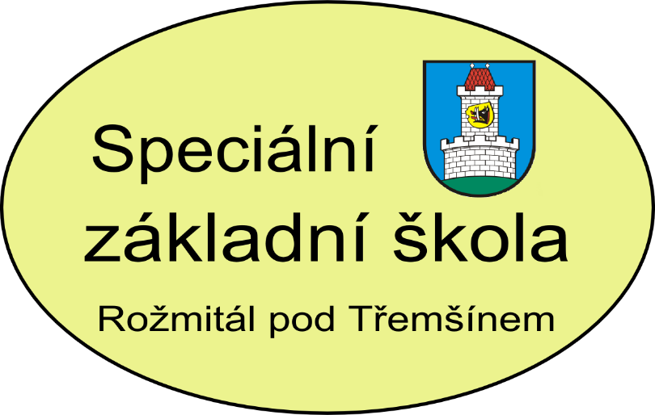
ZÁŘÍ
Činnost: | Zodpovídá:
Aktualizace a doplnění databáze žáků k 15. 9. 2025 | Bártl
Aktualizace informačních nástěnek pro rodiče, učitele a žáky | Piklová
Aktualizace informací na webových stránkách školy | Bártl, Sedláček
Příprava podkladů pro vytvoření individuálních vzdělávacích plánů pro integrované žáky v souladu s platnou legislativou a s využitím zkušeností z loňského školního roku + založení spisů a vedení spisové dokumentace. Příprava podkladů pro vypracování plánů pedagogické podpory | Bártl, třídní učitelé
Náslechy výchovného poradce, dohodnutí spolupráce s učiteli i třídními učiteli | Piklová
Koordinace a účast na projednávání individuálních vzdělávacích plánů se žáky a jejich zákonnými zástupci – jednání se účastní třídní učitel | Piklová, třídní učitelé
Nákup a příprava pomůcek pro žáky se SVP | Bártl, vyučující příslušných předmětů, třídní učitelé
Předání základních informací o aktivitách plánovaných v oblasti volby povolání na školní rok 2025/2026 vycházejícím žákům | Piklová
Průzkum mezi vycházejícími žáky – další studium po ukončení základní školy a volba povolání | Piklová
Zahájení činnost doučování, soc znevýhodněnými žáci | Burešová, Sedláčková J.

ŘÍJEN - LISTOPAD
Činnost: | Zodpovídá:
Evidence a kontrola individuálních vzdělávacích plánů do 10. 10. 2025, kompletace spisové dokumentace | Piklová, tř.učitelé
Jednání o neprospěchu u žáků, kteří jsou za 1. čtvrtletí hodnoceni z některého předmětu nedostatečně | Piklová, tř. učitelé
Shromažďování informací o možnostech studia na SŠ a SOU ve školním roce 2025/26 a předávání průběžných informací vycházejícím žákům | Piklová
PROSINEC - LEDEN
Činnost: | Zodpovídá:
Kontrola vedení dokumentace | Bártl, Piklová
Zhodnocení IVP, PLPP vyučujícími za  1. pololetí školního roku, případné návrhy na doplnění | Piklová, třídní učitelé
Zápis do školy, případné jednání o vyšetření a doložení doporučení s SPC, PPP | Bártl
Poskytování individuálních konzultací vycházejícím žákům a jejich rodičům – pomoc při rozhodování | Piklová
Vydávání přihlášek na SŠ a SOU vycházejícím žákům | Piklová

ÚNOR - BŘEZEN
Činnost: | Zodpovídá:
Zápis do školy, případné jednání o vyšetření a doložení doporučení s SPC, PPP | Bártl
Kontrola vedení dokumentace | Bártl, Piklová
Kontrola a evidence přihlášek na SŠ, SOU potvrzení přihlášek ve škole a jejich následné vrácení žáků, zákonní zástupci zajistí odeslání přihlášky na střední školu | Piklová

DUBEN - KVĚTEN
Vyhodnocení IVP | Piklová, třídní učitelé
Kontrola IVP v PPP, SPC | Bártl
Jednání o neprospěchu u žáků, kteří jsou za 3. čtvrtletí hodnoceni z některého předmětu nedostatečně | Piklová
První kolo přijímacího řízení, sledování a vyhodnocení výsledků prvního kola přijímacího řízení na SŠ, SOU | Piklová
Další kola přijímacího řízení – pomoc žákům, kteří v 1. kole neuspěli při odvolacím řízení, hledání volných míst a vyplňování přihlášek – sledování a vyhodnocení výsledků dalších kol přijímacích zkoušek na SŠ a SOU | Piklová

ČERVEN
Činnost: | Zodpovídá:
Zhodnocení výsledků péče o žáky předání dotazníků a jejich vyhodnocení | Piklová
Zhodnocení efektivity práce žáků podle IVP ve 2. pololetí, zpětná vazba k plnění IVP | Piklová, tř. učitelé
Zhodnocení výsledků přijímacího řízení na SŠ, SOU, vypracování přehledu umístění vycházejících žáků na vybranou školu | Piklová
Evidence následného vzdělávání a ukončení povinné školní docházky v matrice | Bártl, Piklová ve spolupráci s tř. učitelem vycházejících žáků

ÚKOLY PRO CELÝ ŠKOLNÍ ROK
1. Podpůrná opatření pro žáky školy, zejména žáky s neprospěchem
- Spolupráce s třídními učiteli a rodiči při řešení aktuálních výukových problémů žáků
- Konzultace s rodiči žáků
- Sledování nových poznatků v oblasti péče o žáky se specifickými vzdělávacími potřebami – zapojení do programů dalšího vzdělávaní a průběžné doplňování knihovny odbornou literaturou
- Vyhodnocování závěrů pedagogických rad – přehled o žácích s neprospěchem – hledání příčin neprospěchu, případně tvorba podpůrného vzdělávacího programu pro žáky s neprospěchem – úzká spolupráce s třídními učiteli a rodiči neprospívajících žáků
Zodpovídají: Piklová ve spolupráci s Tř. učiteli
2. Problémy spojené se školní docházkou
- Prevence a postihy záškoláctví – evidence neomluvených hodin, účast na jednáních třídních učitelů s rodiči, evidence zápisů z jednání třídních učitelů s rodiči a z jednání výchovných komisí
- V případě zájmu zajištění individuální poradenské péče pro rodiče žáků s neomluvenou a zvýšenou absencí
- Spolupráce se sociálním odborem při MěÚ v Příbrami a kurátorem pro mládež, případně s Policií ČR, při řešení případů neomluvené absence
- Sledování žáků s vysokou omluvenou absencí – jednání s třídními učiteli a zákonnými zástupci žáka, hledání příčin vysoké absence žáků ve škole a návrhy opatření
- Koordinace zajištění pomoci žákům s dlouhodobou absencí ze zdravotních důvodů – možnost zadání úkolů z jednotlivých předmětů + individuální konzultace + individuální přezkoušení
Zodpovídají: Bártl, Piklová ve spolupráci s tř. učiteli

3. Prevence rizikového chování
- Aktivity plánované v oblasti prevence jsou jako každoročně podrobně popsány v Minimálním preventivním programu školy. Jeho cílem je předat informace o sociálně patologických jevech, ukázat jaké problémy tyto jevy způsobují ve společnosti, pomáhat žákům vyrovnávat se se stresem, posilovat jejich sebedůvěru, toleranci, příznivé klima ve třídě, zabývat se problematikou životního stylu, xenofobie a rasové nesnášenlivosti.
- Minimální preventivní program školy je přílohou plánu práce.
Zodpovídá:Piklová
Pracovní porady členů ŠPP
Ve dnech konání schůzí pedagogické rady školy.

Mgr. Pavel Bártl, ředitel školy

